**HERIDAS DE APEGO: DIME CÓMO TE AMARON Y TE DIRÉ CÓMO AMAS**

Mis vínculos son 4 personas privilegiadas, los demás son personas con las que nos relacionamos.

**MODULO I: MI SISTEMA DE APEGO**

Los autosuficientes son una defensa aprendida antes la falta de atención a temprana edad. Los seres humanos somos naturalmente vinculantes.

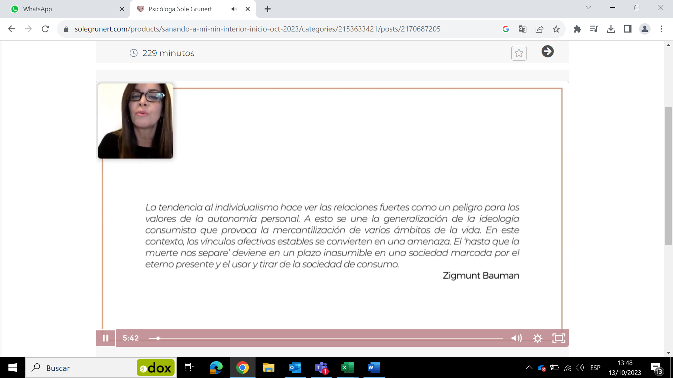

Esto refiere el amor líquido, la dificultad para poder sostenernos. Si intentamos seguir desapegándonos, batallamos contra nosotros mismos, contra mi biología, mi cerebro primitivo que me impulsa a buscar contacto. Si me obligo a vivir desde el desapego, me desconecto de mi lado humano, suprimo la conexión con la necesidad de conectarme con los demás, esto deviene en la fantasía de estar hipervinculados pero en verdad estamos solos.

Deja de negar tu naturaleza humana, eleva tus estándares en el amor, de conformarte con poco, subvencionando a los que no saben amar.

**Mi sistema de apego**

La especie humana es indefensa, vulnerable y nacemos con un set de reflejos para apegarnos. El apego es una necesidad innata con el que todos los seres humanos, nacemos para buscar calma y seguridad. La evolución nos dio personas a cargo para garantizar nuestra supervivencia. El cerebro toma 25 años para desarrollarse y necesita un cerebro más organizado para ayudarlo a organizarse.

**Vinculo de apego**

Es una relación privilegiada enraizada en mi biología. La función del apego es co-regularme, sostenerme en momento de estrés. El apego nace y si consolida en el estrés. Si el otro acude a mi cuando tengo necesidad, esa persona se convierte en un refugio, con quien puedo contar, una base segura.

Nos sucede desde que nacemos hasta que morimos:

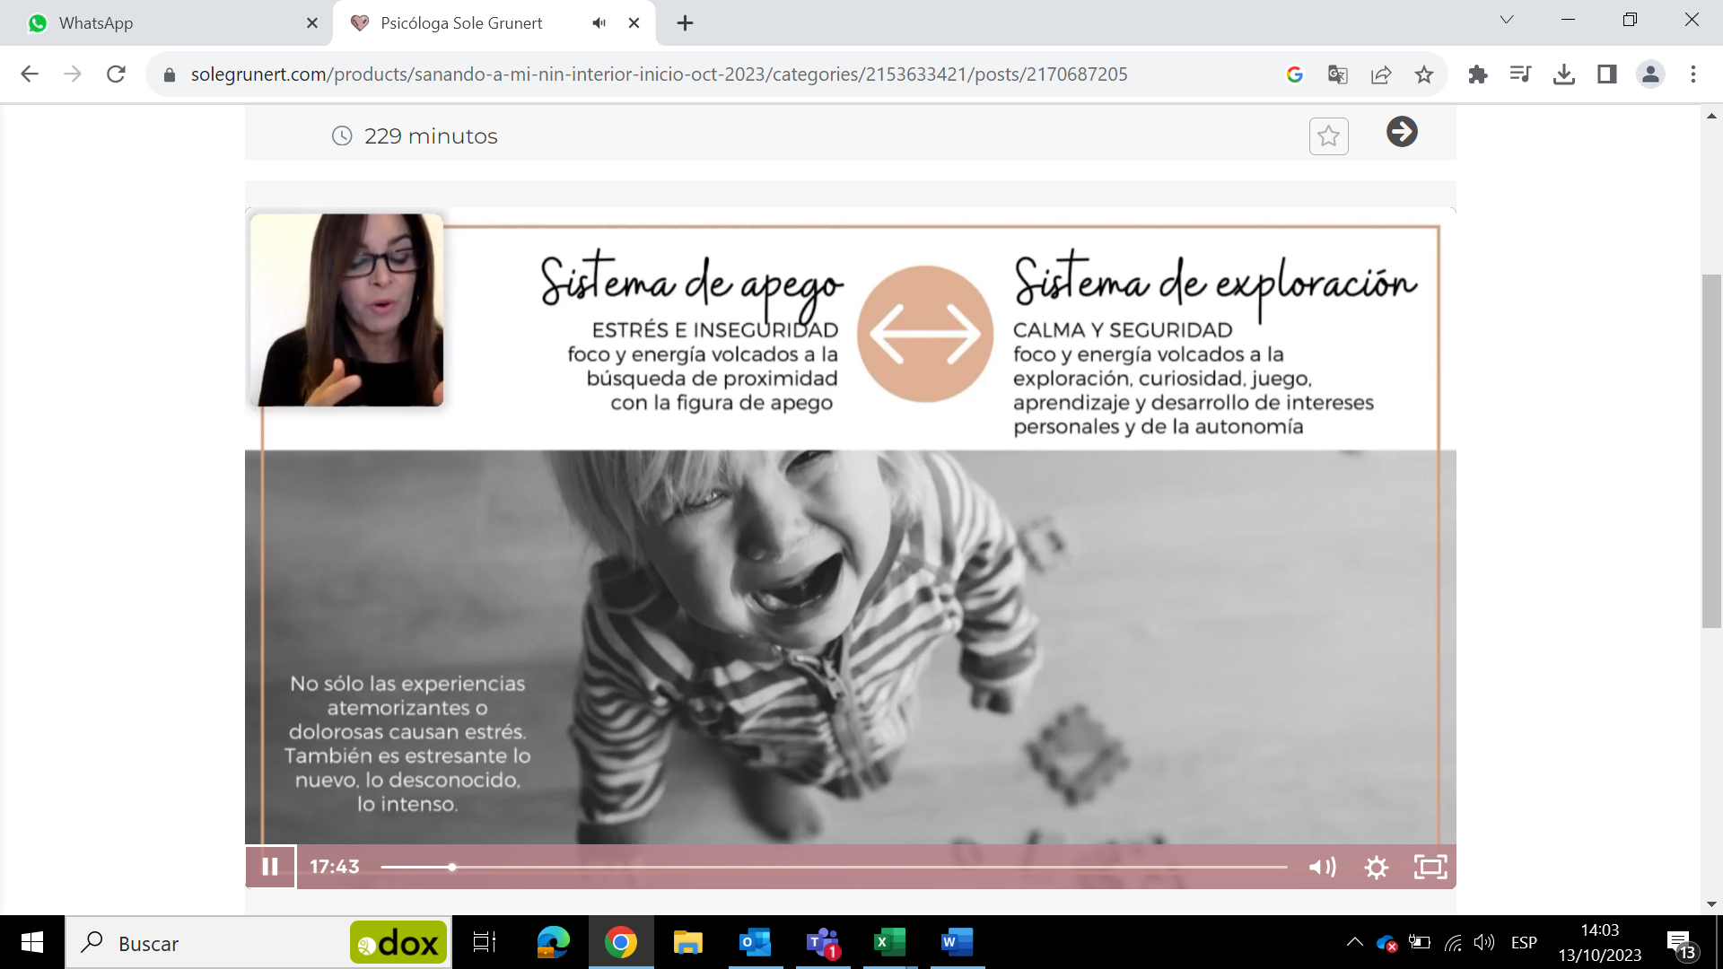

Cuando era bebé y tengo mucho estrés, mi cerebro busca seguridad y restablecer mi calma. Una vez que llega la seguridad, la calma, se activa mi sistema de exploración, y así fui gestando mi sistema de autonomía. Los mismo pasa en la adultez, si no hay vínculos de apegos seguros, nos aferramos, porque no tengo seguridad y dudo de la disponibilidad y accesibilidad de la otra persona y activo mi cerebro en modo supervivencia, anulando mis amistades, mis actividades. Debo cultivar una sana autonomía, teniendo vínculos sanos.

Lo nuevo, desconocido, lo novedoso, un cambio, también genera estrés.

Mis figuras de apego son las personas con las que celebro o a quien llamo si tengo un accidente, por ejemplo.

Si soy extremadamente autosuficiente, aprendí a desconectar de mi necesidad y de la necesidad del otro. Las figuras (las personas) pueden cambiar, pero deben existir, sostenernos, calmarnos y contar con ellos ante momentos estresantes. Eso es lo natural. Desactivar no es natural, es una desconexión interna.

**Los 4 pilares de vinculo temprano seguro**

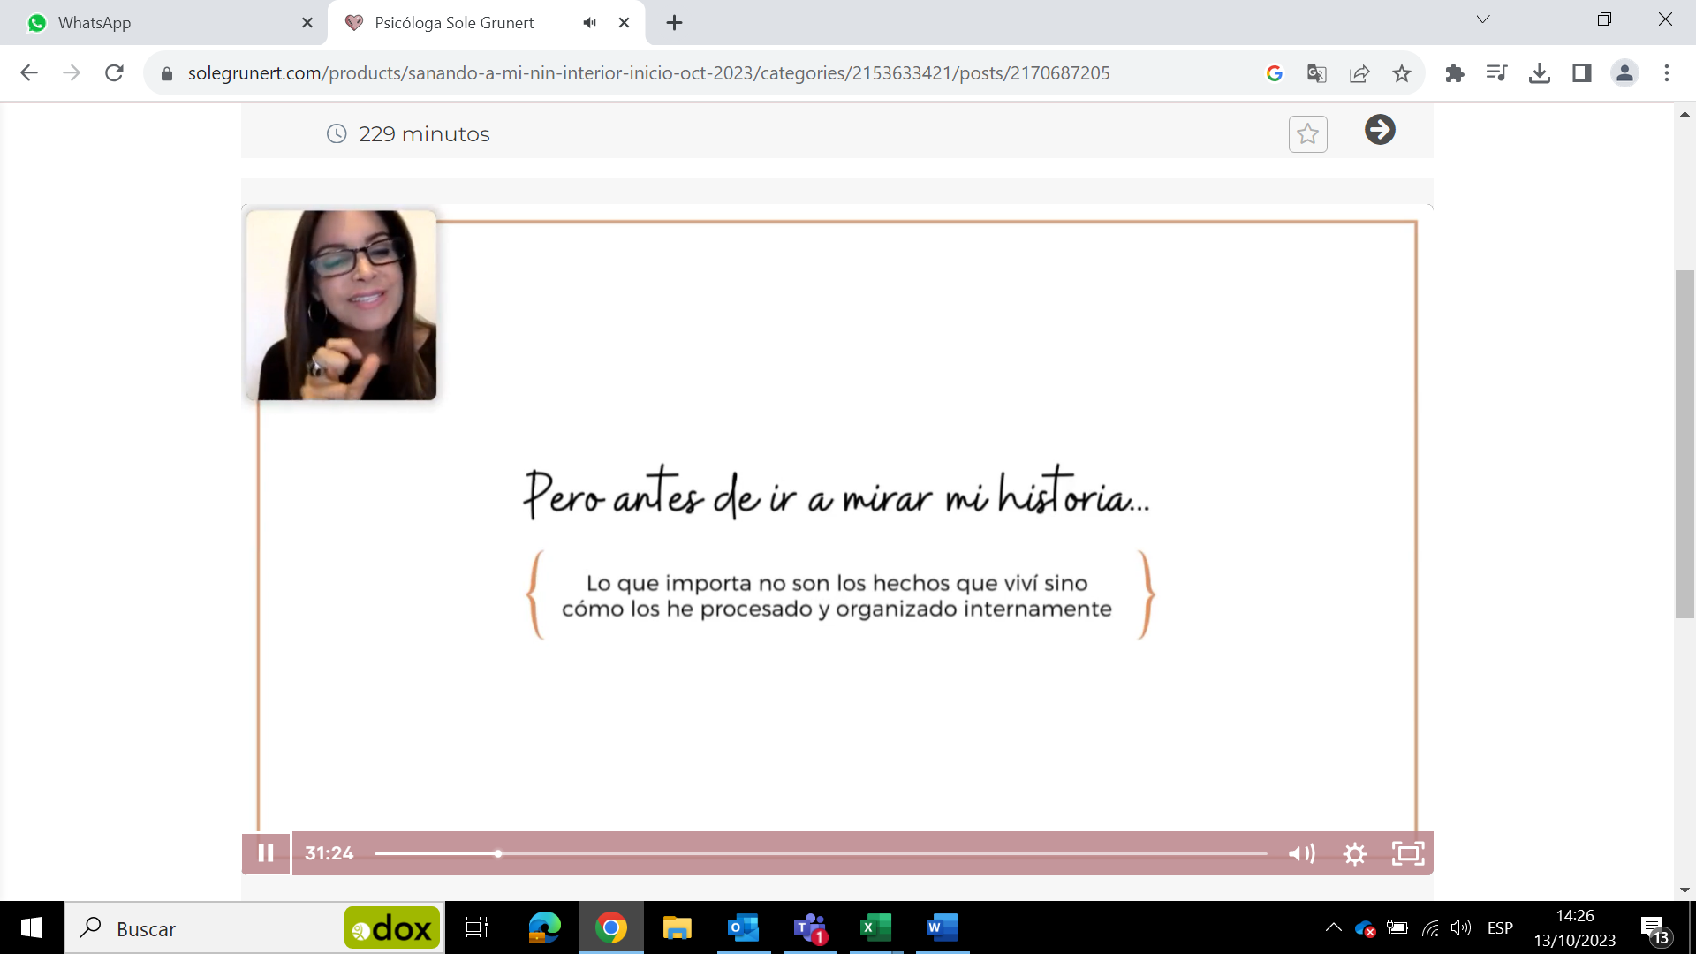

Lo importante es la historia que me cuento a mí misma. Si tuve una historia dura y me lo cuento de una forma distinta, me ayuda a sanar. Si tengo sensaciones de abandono, es lo que tengo que curar, no lo que realmente pasó.

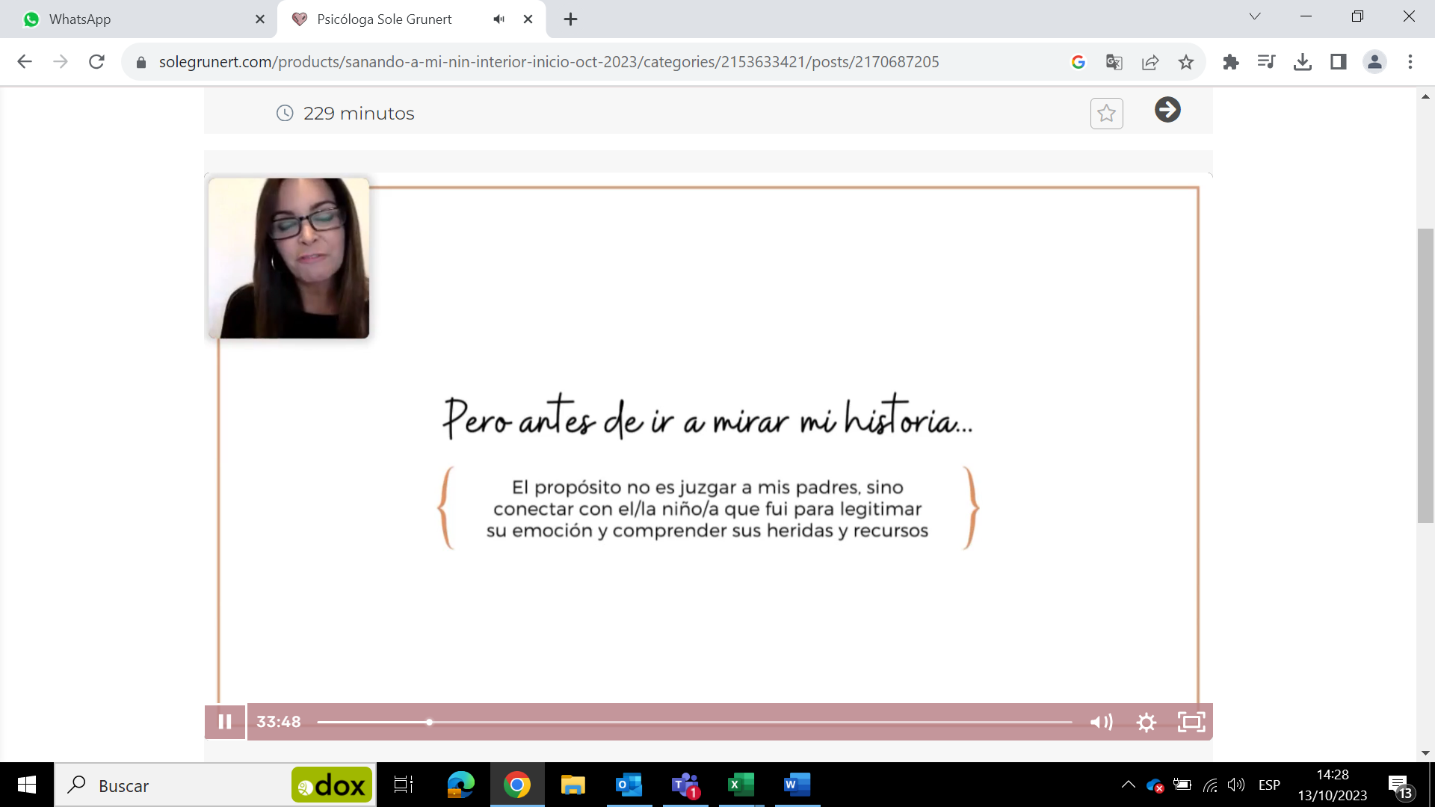

Yo construyo una narrativa de mi papá, entiendo lo que pudo pasar, por qué fueron así. Mi adulta lo entiende. Lo que debo hacer es legitimar a la niña que fui, atender y darle un lugar a sus heridas desatendidas. Nunca es tarde para reparar.

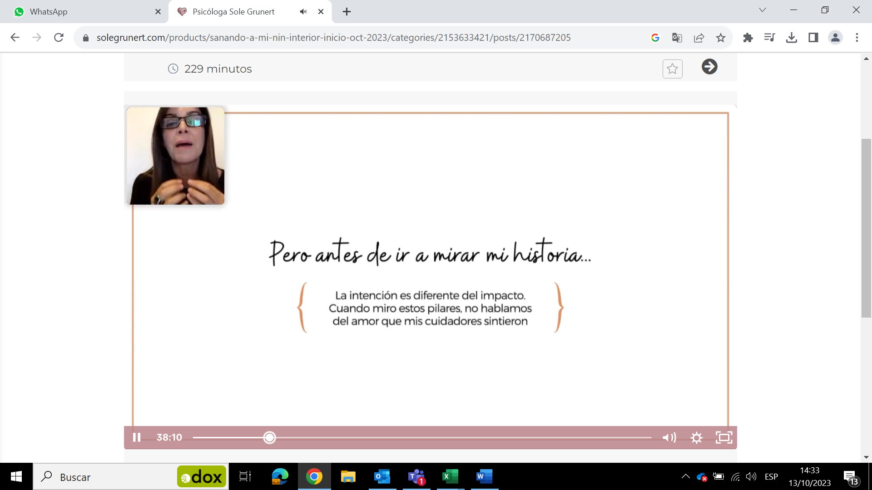

Puede ser que mis padres me amaron inmensamente, pero lo importante es como me sentí.

**Pilar 1: Disponibilidad**

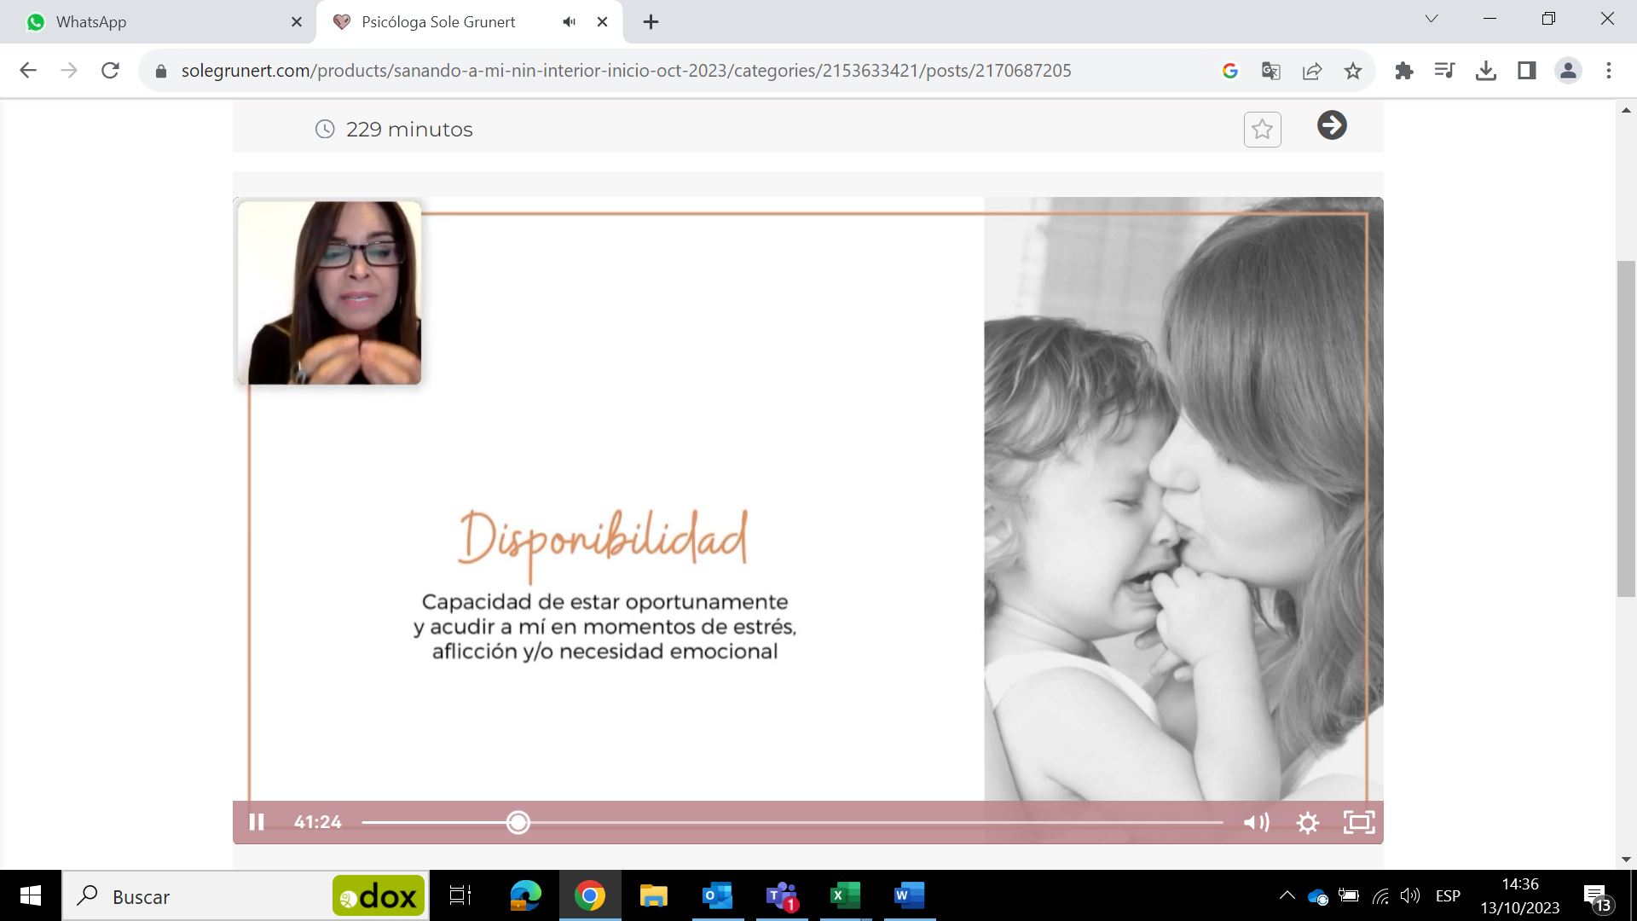

**Pilar 2: Responsividad**

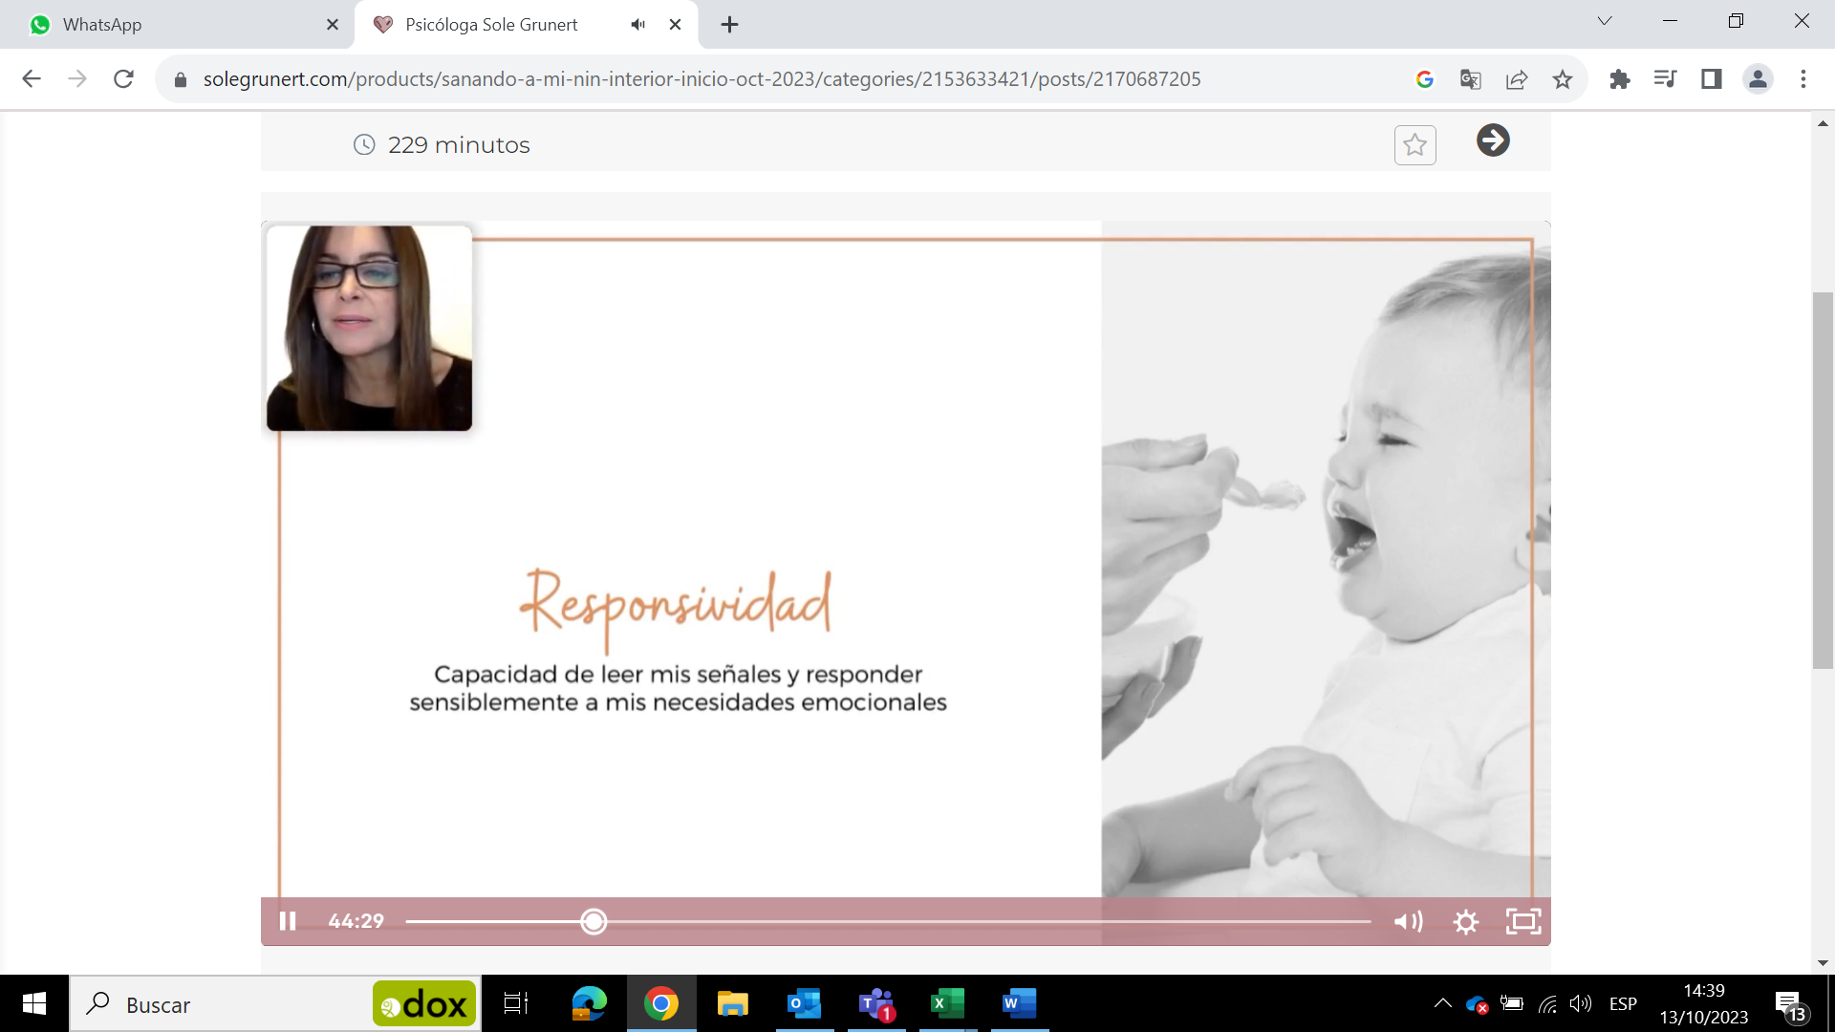

**Pilar 3: Incondicionalidad**

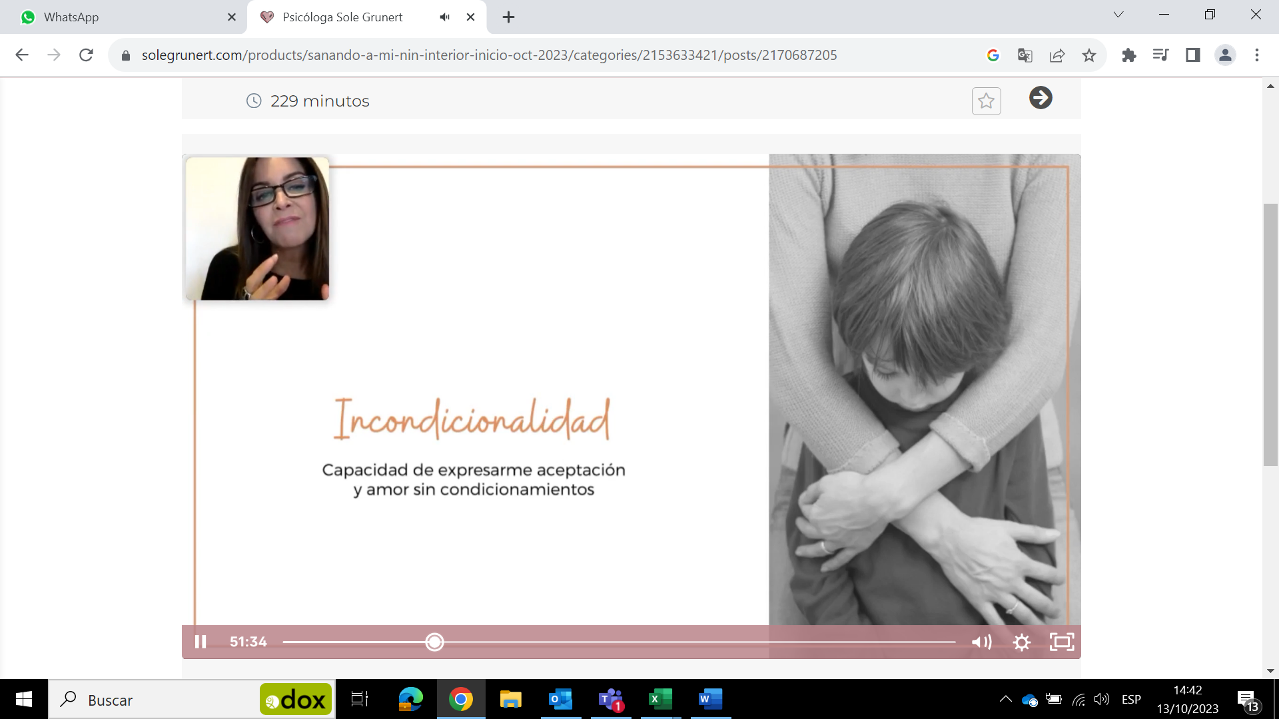

**Pilar 4: Consistencia**

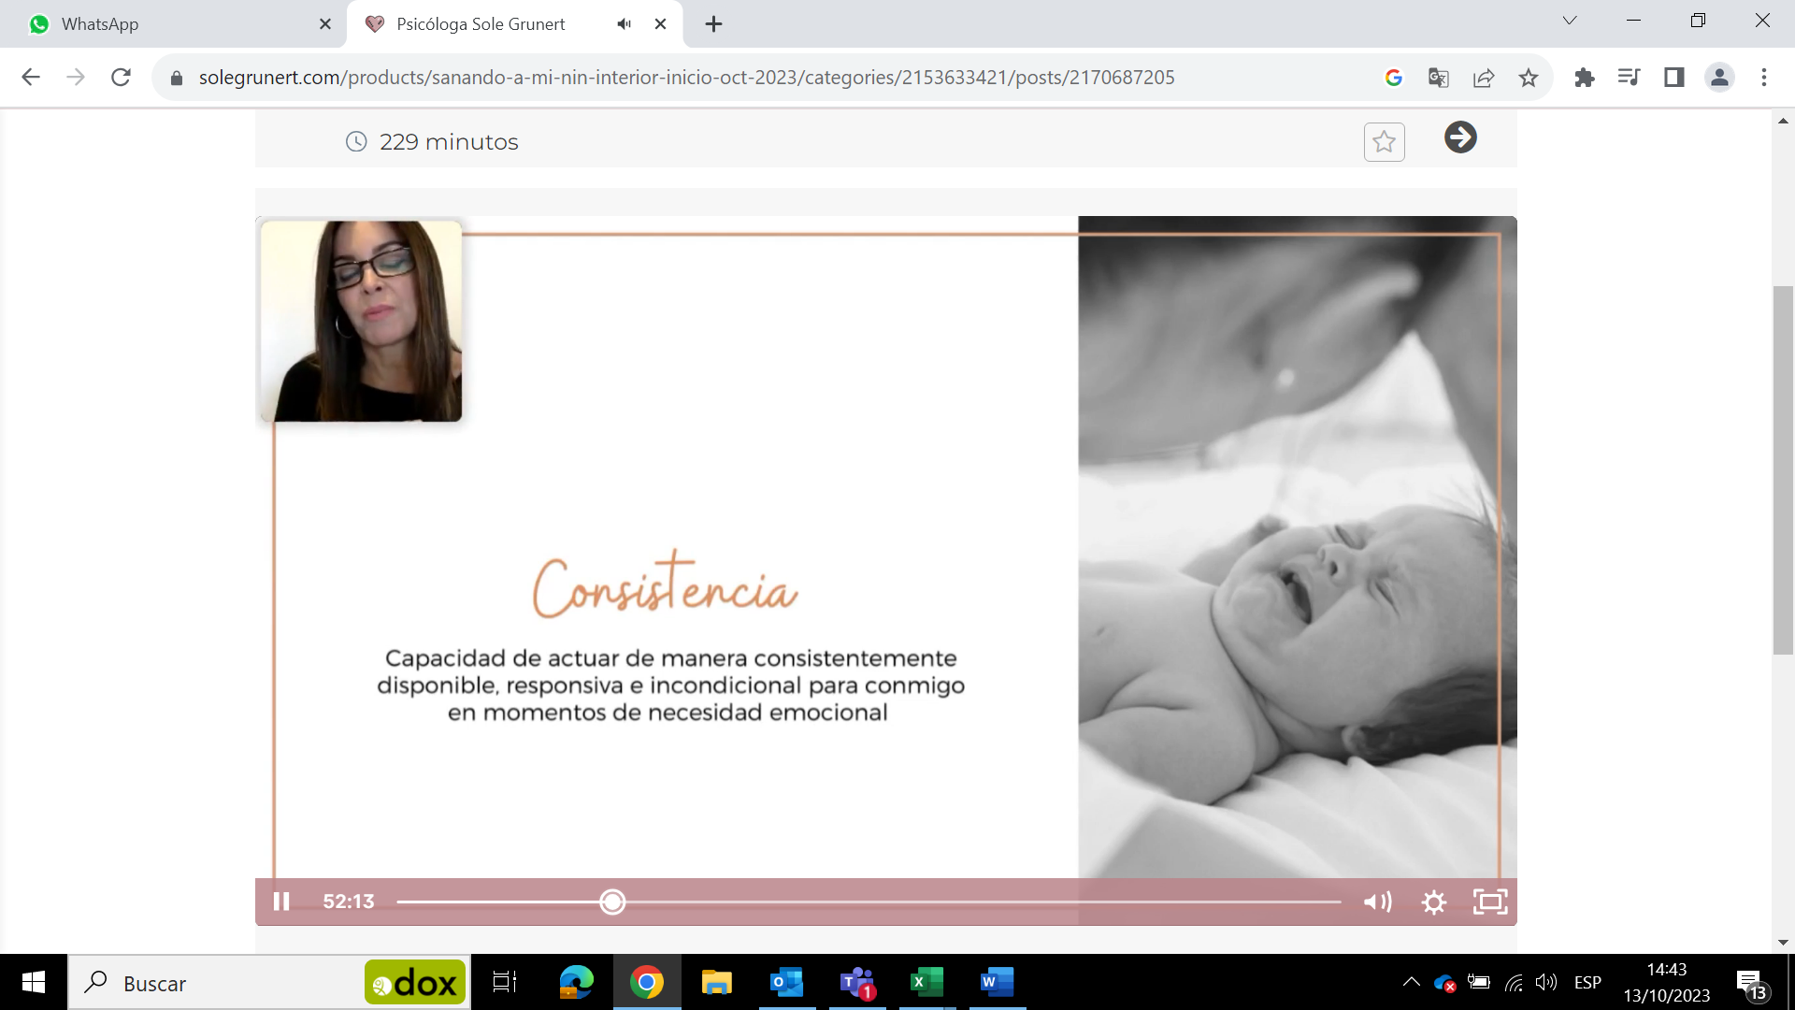

Si mis padres fueron inconsistentes puedo tener apego ansioso ambivalente.

**MODULO II: MIS HERIDAS DE APEGO**

Las heridas se generan cuando en momento de estrés no conté con un vínculo que me contenga.

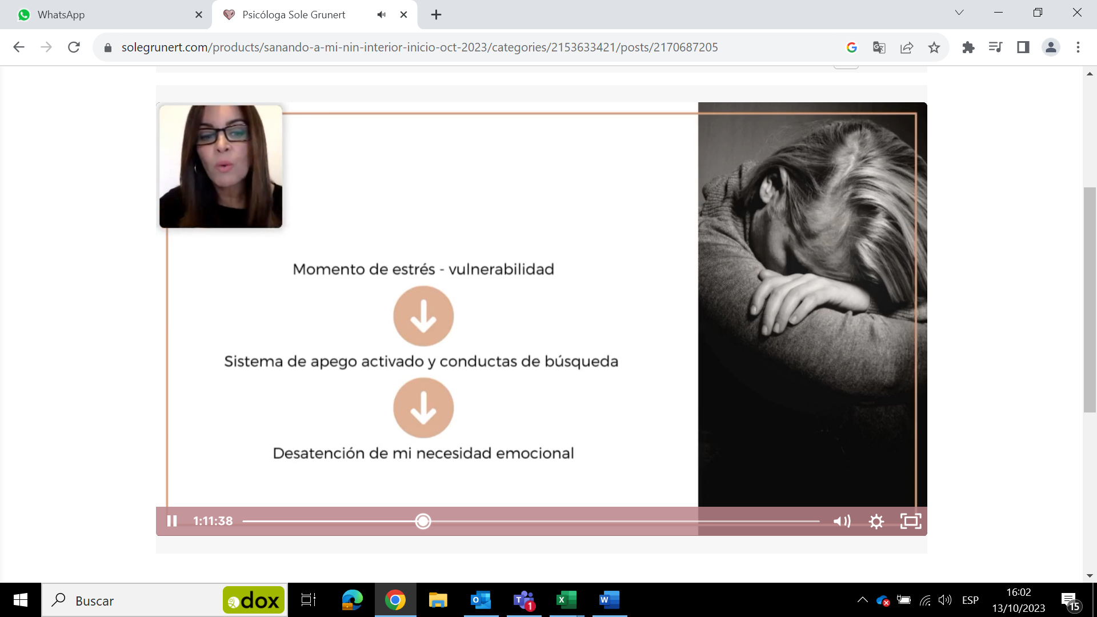

* **Las heridas se producen en el vínculo**: solo me las infringen personas con las que espero contar. Ejm: si me hicieron bullying, es una herida, pero no de apego, pero si mis padres no me dieron soporte, se vuelve herida de apego.
* Genera **inseguridad en la vulnerabilidad**: el vínculo de pareja es por definición un espacio vulnerable, porque se establece una conexión desde la vulnerabilidad. Los que no hacen eso se están saboteando, pero mi cerebro puede percibirlo como peligroso.
* Activa alarma interna en el cerebro primitivo, **provocando una reacción de supervivencia automática** para establecer la sensación de seguridad perdida: mi amígdala cerebral está encargada de regular las emociones. En una herida de apego y siento que no cuento con otros consistentemente, mi cerebro lee que voy a morir, y activa mi sistema de supervivencia, la amígdala se enciende diciendo que estoy en peligro para que yo pueda buscar contención.
* **Resuenan a través del tiempo**: puedo haber tenido un mal vinculo, pero si después tuve vínculos seguros, son experiencias correctoras y mi patrón gana seguridad, me re-cableo, y la arquitectura de mi cerebro cambia. Sanan a partir de nuevas experiencias vinculares seguras.
* **Todos hemos sido heridos, la clave es reparar**.

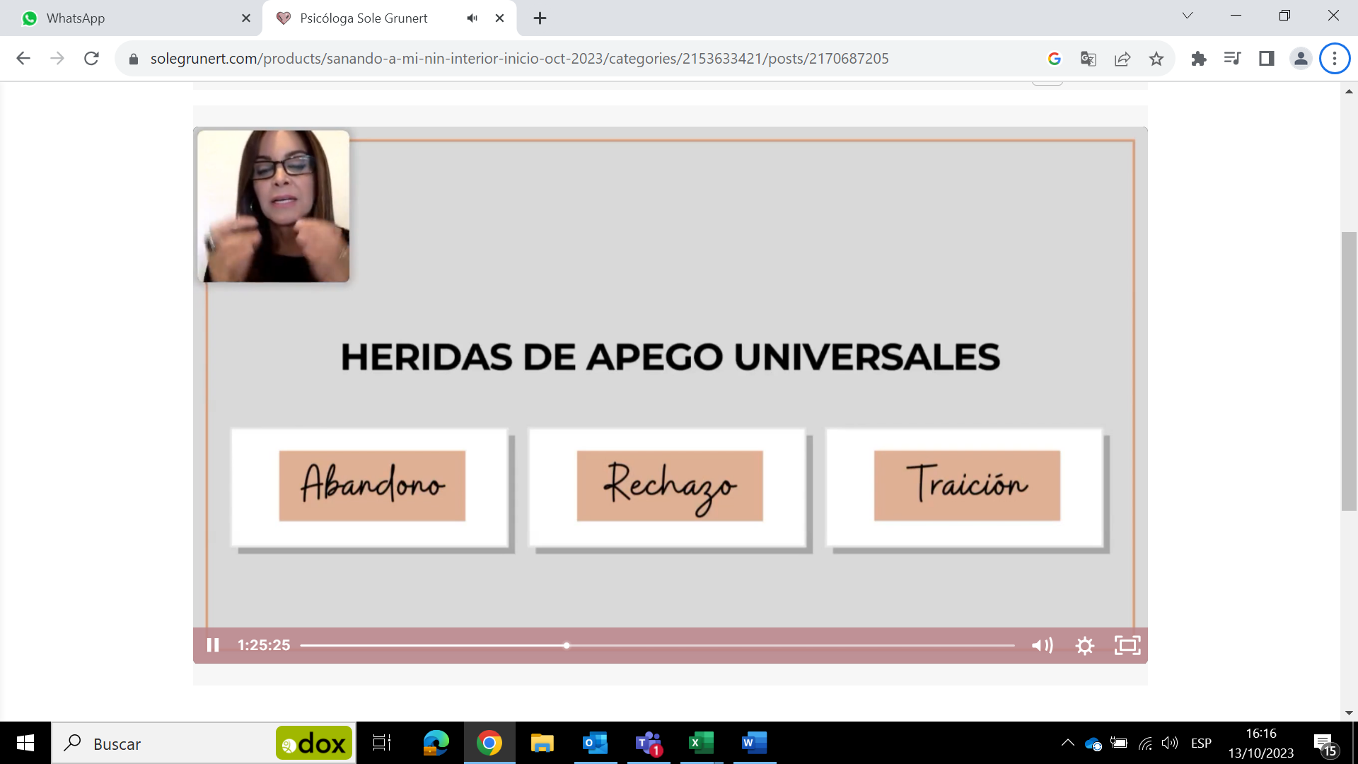

Es posible tener todas las heridas.

1. **Abandono:**

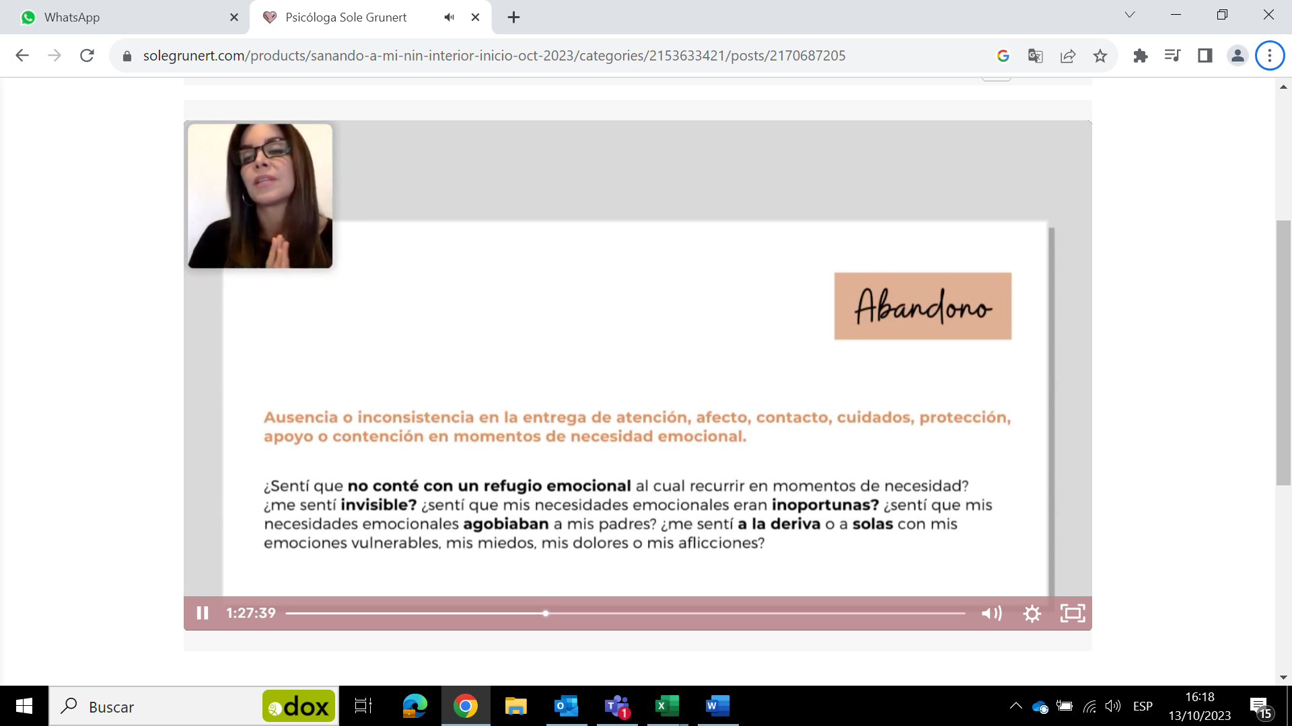

La idea que se va instalando es que no fui querible, invisible, poco importante, de no ser poco importante para el otro.

1. **Rechazo:**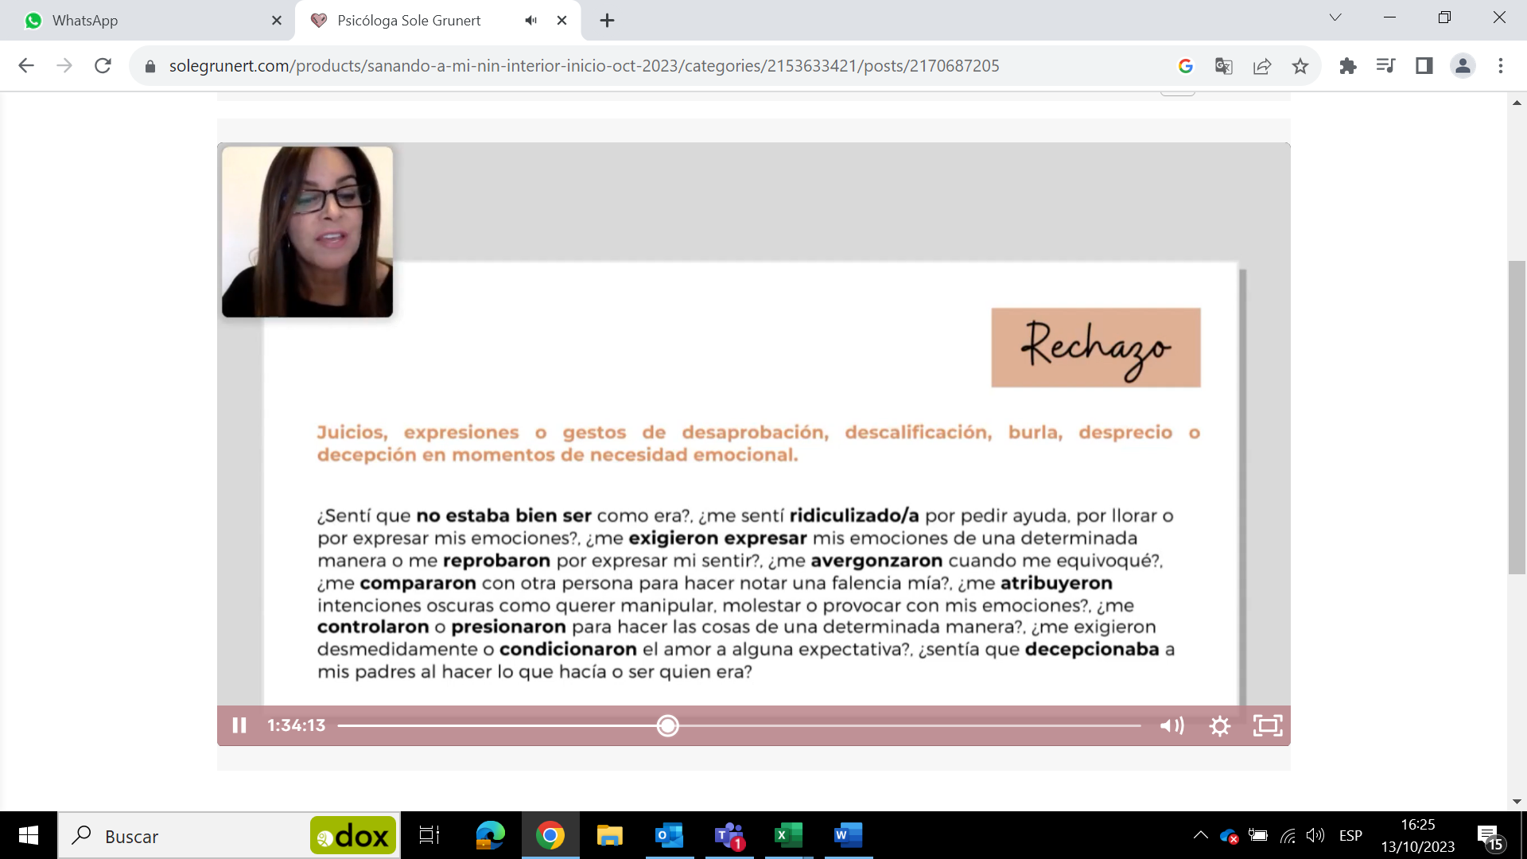

Descalificación, me hace sentir que hay algo que no está bien en mí.

Se traduce en **sensibilidad a la crítica**, a la intromisión, está arraigado a los evitativos, a que **no soy suficiente**, sentir que debía ser de otra manera para que me quisieran.

1. **Traición:**

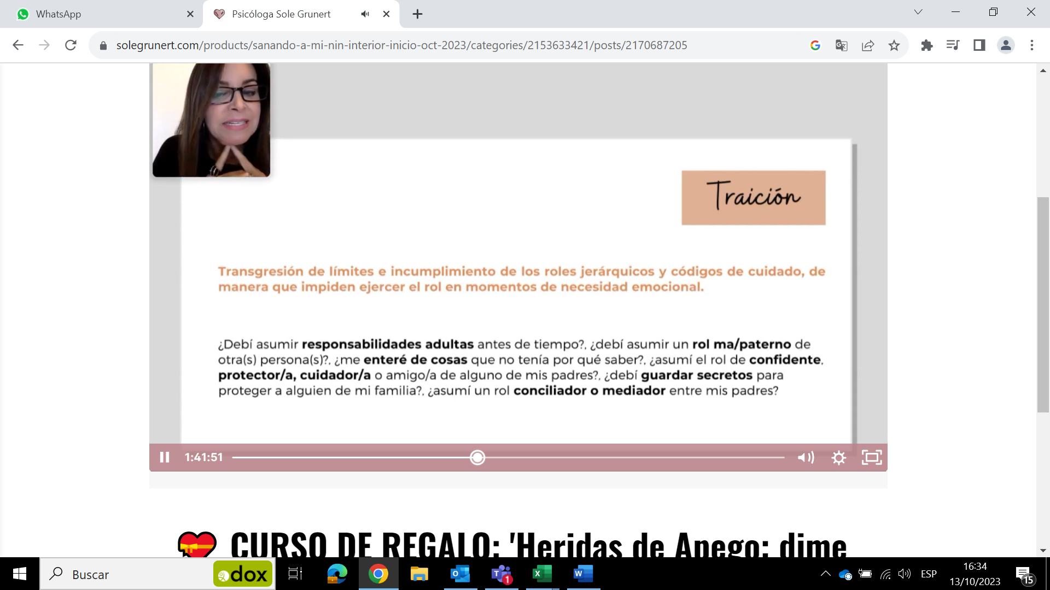

Los niños necesitan ser cuidados, si me sacan para asumir responsabilidades adultas, se altera este rol, si asumí el rol de cuidadora de mi madre o padre. Lo que sucede cuando cuido a los padres, me quedo sin padres y también se siente abandono.

Me enteré de cosas que no debía saber, me convertí en amiga de mi mamá, en su confidente, guardé secretos.

**Genera: ilusión de control, se vuelven controladoras y sensibles a las trasgresiones. Creo que tengo control sobre lo que les pasa a los demás,** porque me entregan responsabilidad y carga sin tener poder de decisión.

Las heridas no afectan en la personalidad, el apego tiene que ver con lo que hago, no con cómo soy. Así como aprendí a ser de cierta forma, puedo aprender a cambiar. La personalidad soy la persona que soy en todos los escenarios de la vida, pero en pareja soy ansiosa (en la parte vincular), entonces tiene que ver con mi apego, pero en calma funciono bastante bien y esa es mi personalidad.

Las heridas impactan en todos mis vínculos de apego, personas en las que recurro en momentos de estrés.

En mi vida adulta también me pueden causar heridas de apego, en caso de una pareja que me hizo algo malo. Cada vínculo de apego son puntos de inflexión, me pueden curar o activar.

No debemos apegarnos a los hijos, no los busco para **contención, seguridad, refugio emocional,** yo soy su figura de apego. (A menos que ellos sean hijos mayores) Tengo que buscar vínculos en mis pares.

Necesitamos figuras de apego hasta el día que morimos. Hay que mirar a quien le damos el privilegio de que sea nuestro vínculo.

**MODULO III: IMPACTO DE MIS HERIDAS DE APEGO**

En vínculo de apego con otro favorece no sólo la **conexión interpersonal** sino también **la conexión intrapersonal.**

Mis necesidades importan, soy valiosa, soy querible, me conozco desde afuera hacia adentro. Yo no nazco amándome, se configura, se nutre en el espacio vincular, me amo en la medida en la medida en que me amaron, aprendí a que puedo contar con el otro, que me iban a proteger. El vinculo me consuela, me calma, me co-regula. Así como me hablaron de niña, me hablo a mi misma, me aliento a mí misma. Si me co-regularon bien, me auto-regulé bien, pero si lo hicieron mal, puedo responder de forma inesperada ligado a mi herida de infancia.

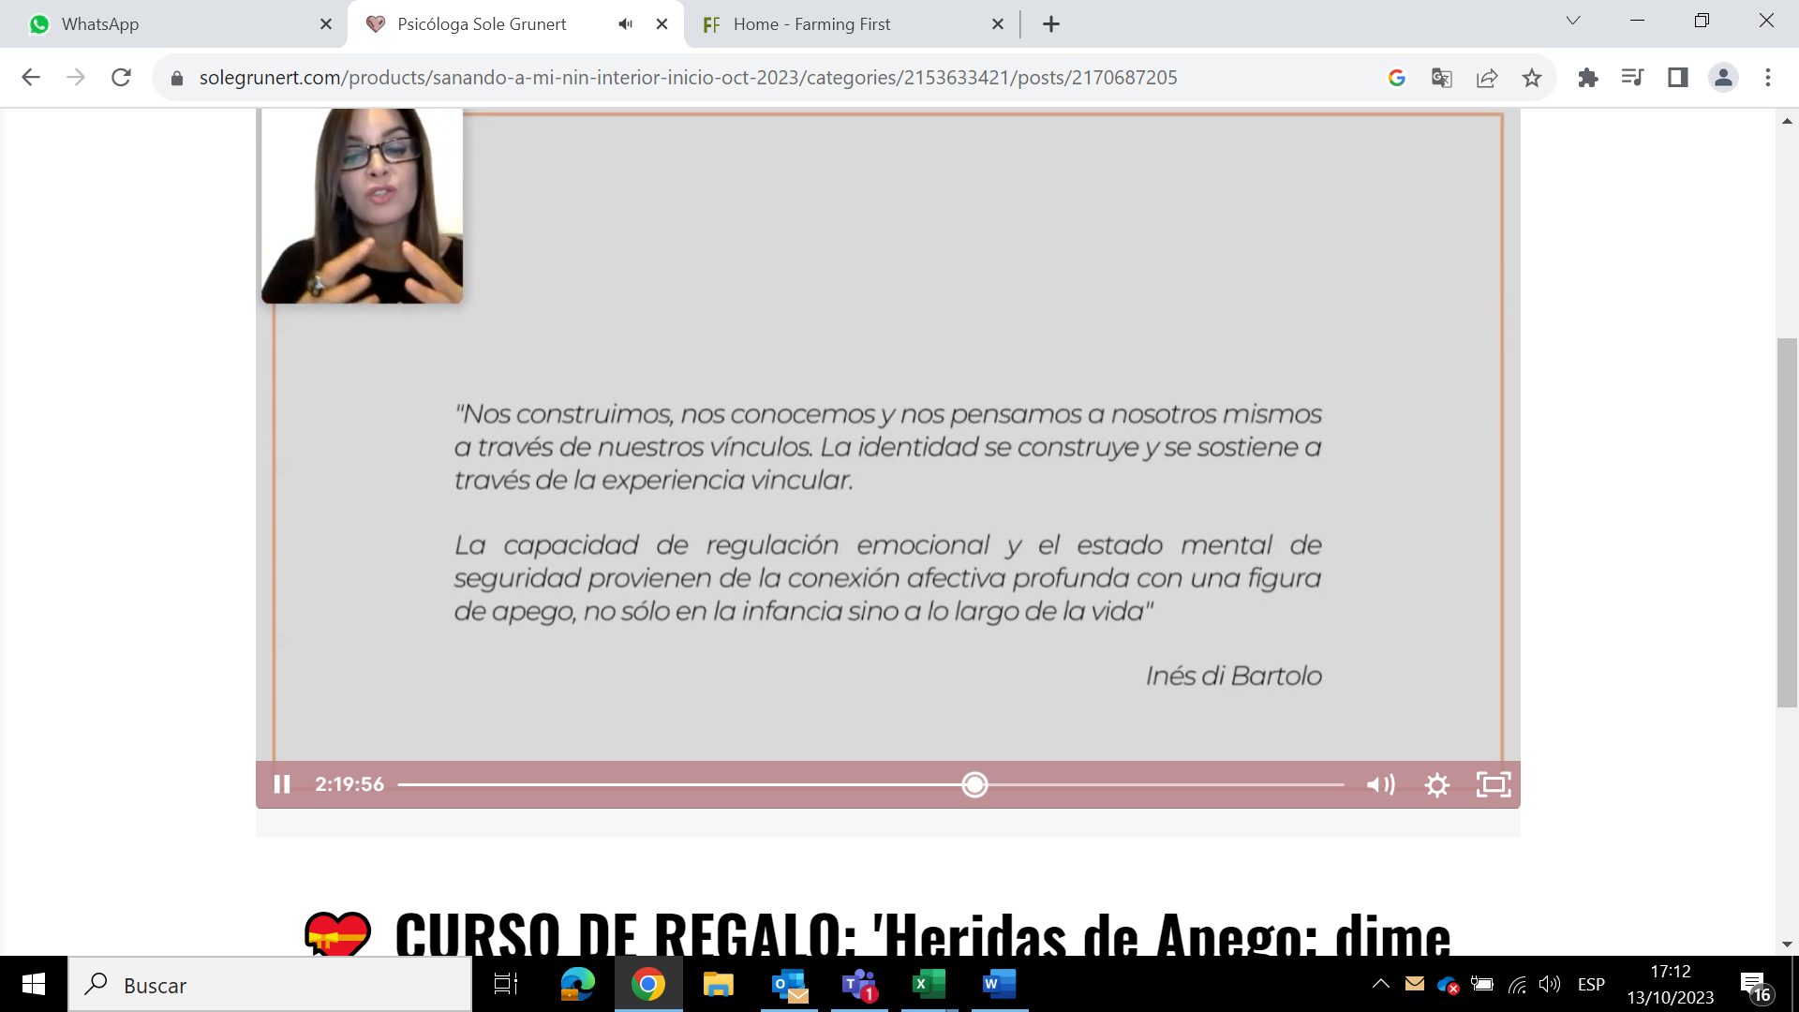

**¿Cómo nos impactan las heridas de apego?**

Nuestro cerebro ahorra energía, mi cerebro automatiza las emociones, lo instintivo es lo más automatizado, lo que está en mi inconsciente. El 99% de nuestras funciones están automatizadas.

Estas respuestas las sabemos a los 10 meses de vida:

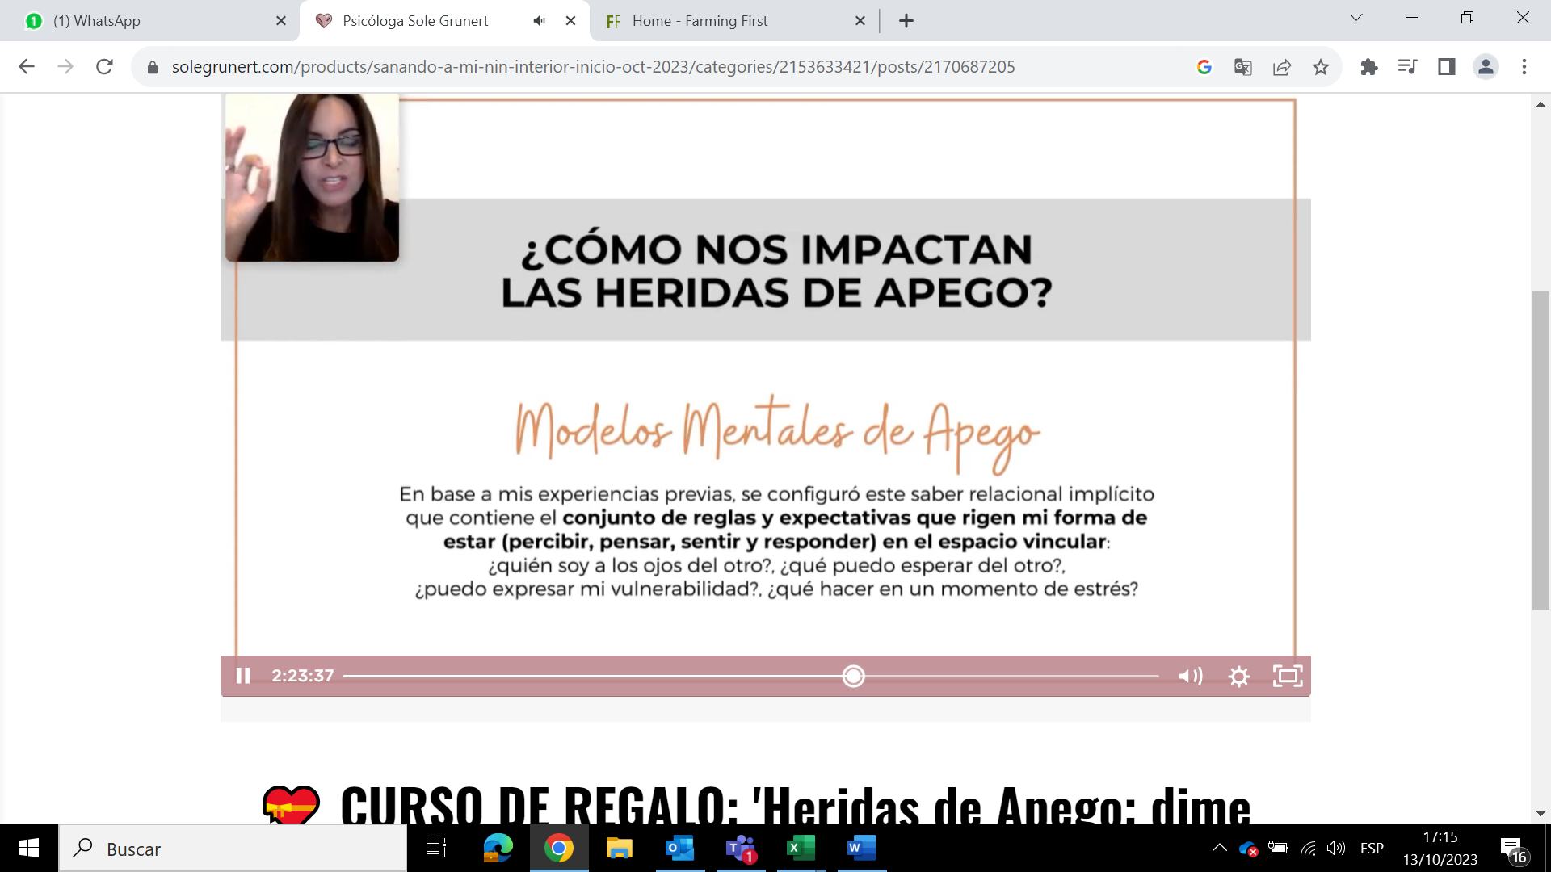

**Vinculo seguro**: Anticipo respuestas positivas y si el otro no responde como espero, no es tan terrible, no se ve amenazada mi identidad, si el otro me falla, pongo límites, no toca mi identidad.

**Vínculo inseguro**: todo lo que es inconsistencia genera apego ambivalente. Como no obtuve respuestas consistentes, genera refuerzo intermitente, dopamina, ansiedad y alerta para recibir alguito, ¿está disponible? ¿Puedo contar con él? Empiezo a estar alerta a lo que el otro hace, porque no sabía si podía o no podía contar con el otro, no aprendí que puedo contar incondicionalmente con el otro, aprendo a estar alerta.

Aprendí a que podía recibir pero que eso no era una garantía, pero cuando recibo pienso que después no va a estar para mí, no confío del todo, aprendí que no puedo confiar 100%, con eso que me estas ofreciendo, tengo que sobre asegurarme. Cuando recibo hay algo en mí que me impide creer, no me siento querible, no es suficiente lo que el otro me da, voy a pedir y exigir más.

**Vinculo evitativo**: No recibió consistentemente, aprendió a perder la esperanza. No recurras, no cuentes, arréglatelas por tu cuenta. Suprime la conexión con mi necesidad.

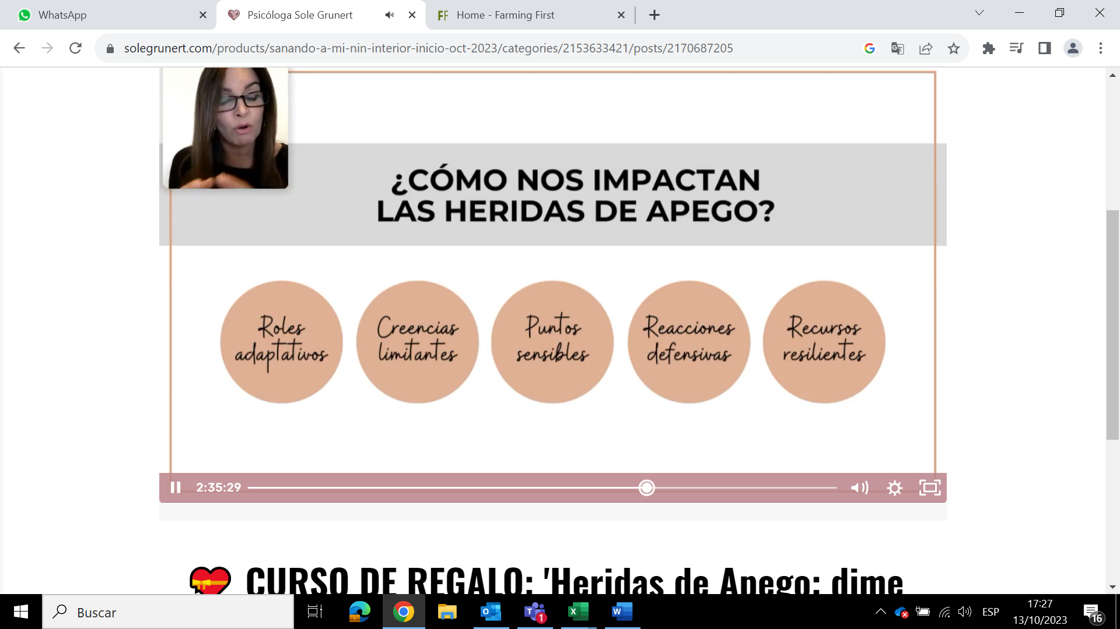

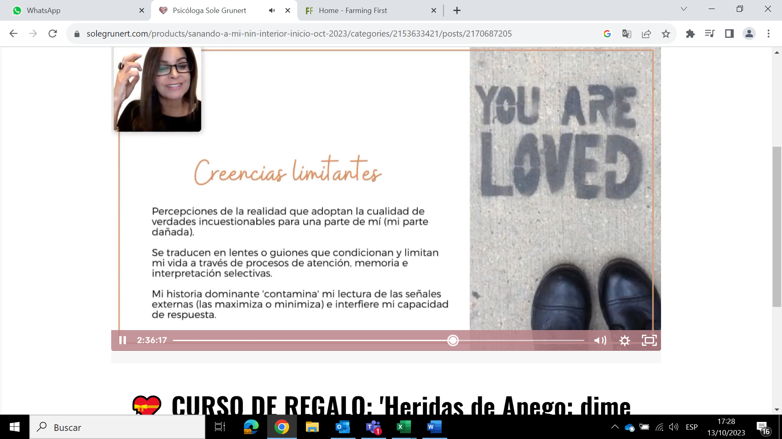

Entro al vínculo y me pongo el lente del vínculo en el que estoy, es supervivencia, porque el vínculo es supervivencia.

Voy a **ver, recordar e interpretar cosas filtradas por ese lente**.

La historia que me conté contamina la realidad y tengo reacciones defensivas.

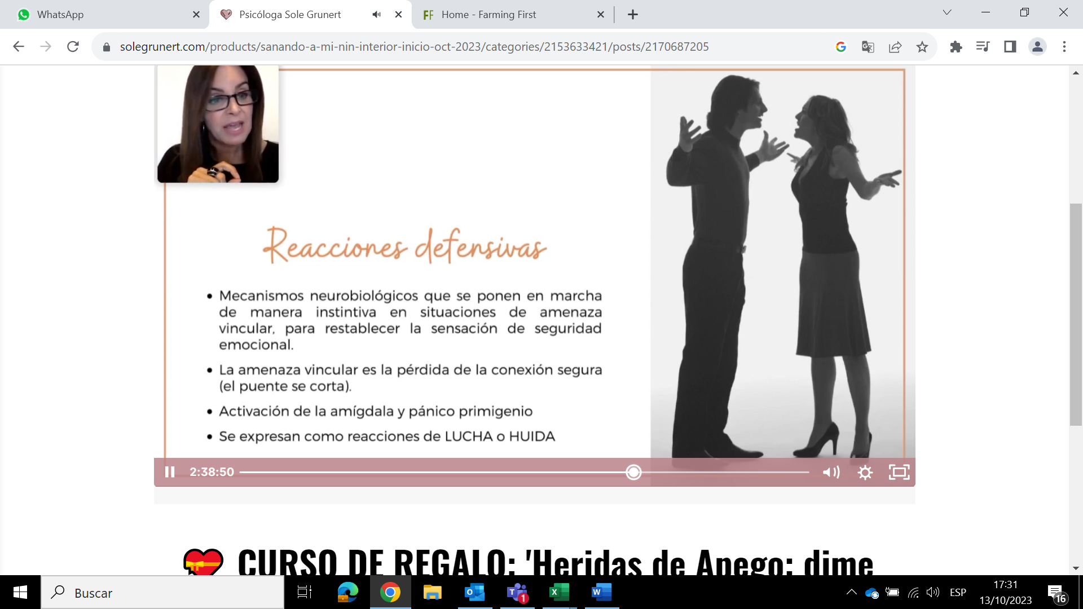

Mi amigdala trae el pasado al presente y esperaré algo específico y organizaré mi conducta en función de esta expectativa.

**RECCIONES DE LUCHAS EN LA INFANCIA**

Llorando, gritando, pataleando, hace escándalo. ¿Con qué propósito? Para buscar restablecer la calma. ¿Y en la vida adulta?

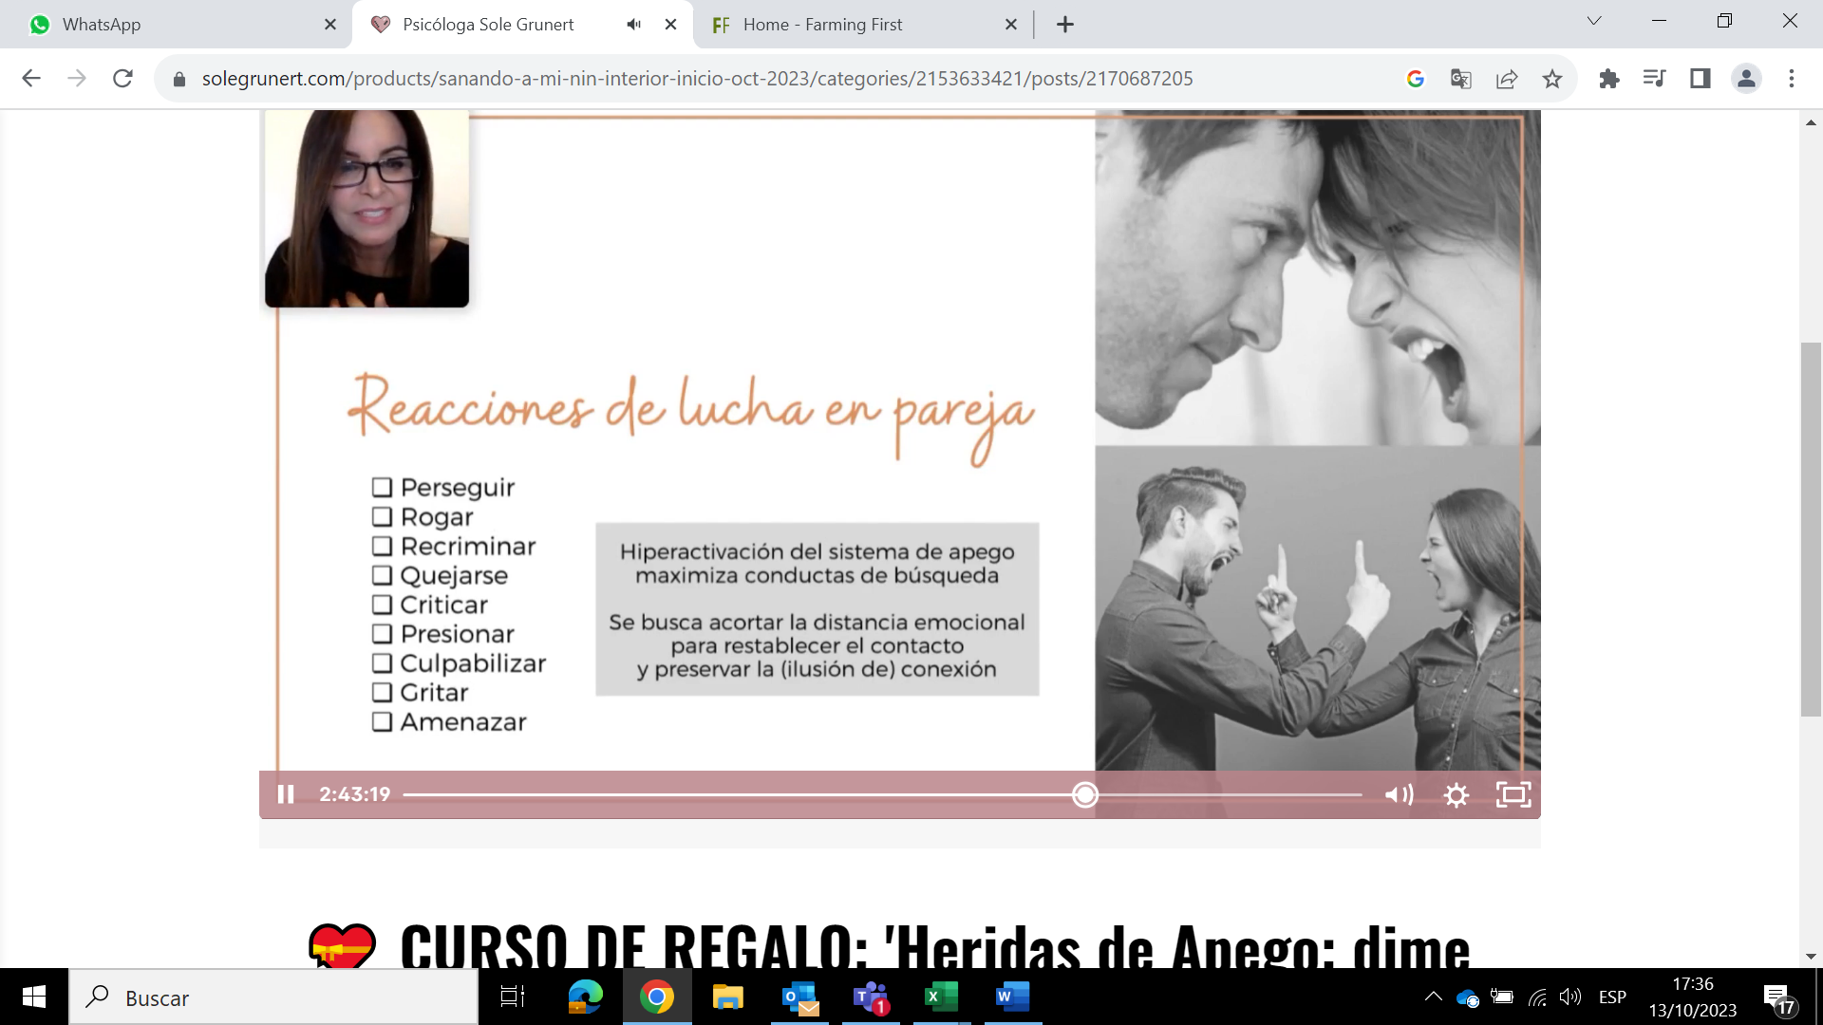

¿Por qué lo hacemos? Porque se maximiza las conductas de búsqueda, queremos restablecer el contacto y preservar la ilusión de conexión.

Quiero que me veas: es mi niña diciendo, no quiero ser invisible, pero lo que busco es estar en el radar del otro, pero una reacción del otro me puede poner en calma.

Se lucha para que el otro me vea y se haga cargo de mi necesidad, pero me cuesta tomar lo que el otro hace, persisto para que me quieran. Voy a buscar parejas que hagan match con mi vínculo. *Ejemplo: si soy ansiosa, buscaré un vínculo evitativo para que mi bicicleta marche (yo persiguiendo y él evitando).*

**RECCIONES DE HUIDA EN LA INFANCIA**

Se esconde, guarda silencio, se va solo, se va a su cueva interna, se encierra, sale corriendo. ¿Para qué lo hace? Para no sentir dolor, para protegerse, para dejar se sentir.

Despliega estrategias de protección y supervivencia. Vida adulta:

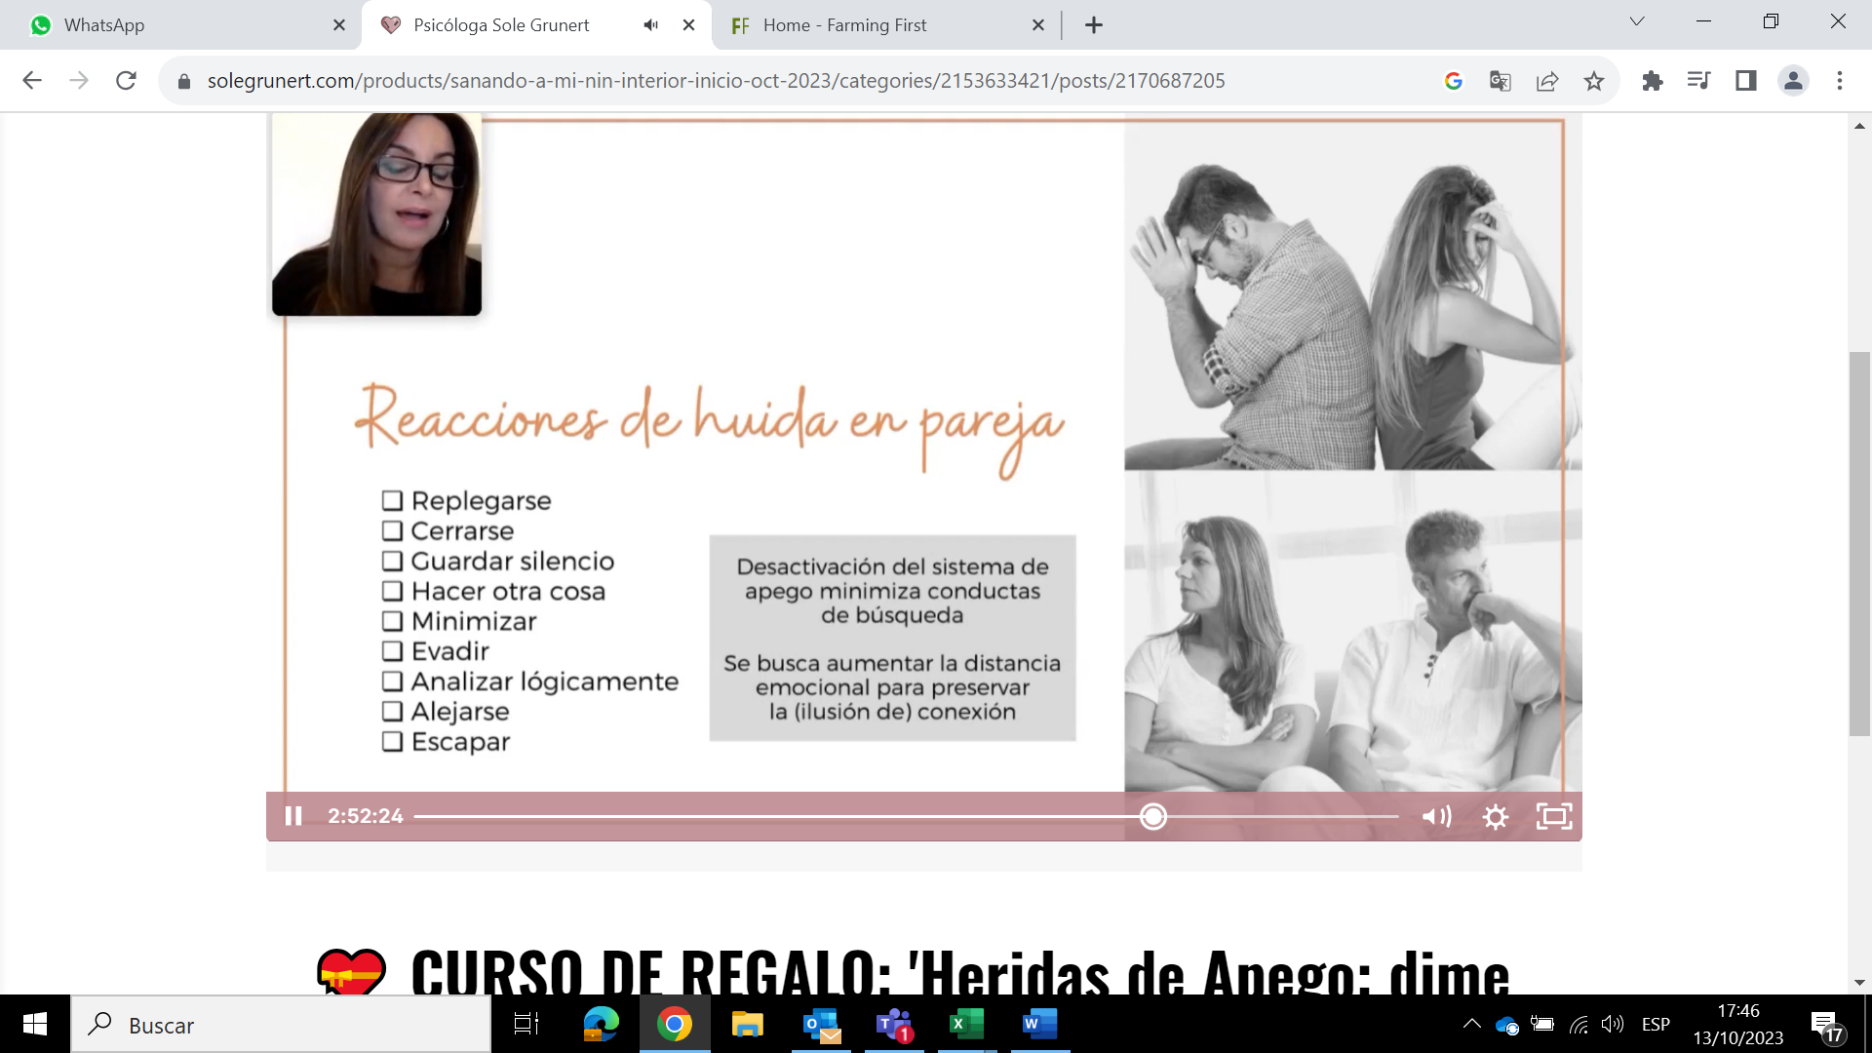

Se minimiza las conductas de apego, porque estaba expuesto a la crítica. ¿Cómo un evitativo puede preservar la conexión? Porque piensa que si se expresa lo van a abandonar, evitando el conflicto, para no decir algo hiriente, huye para no hacer daño, piensa que si se queda las cosas se van a poner peor.

El evitativo busca evitar el contacto para preservar la relación, el ansioso busca la conexión.

Los conflictos encienden la amígdala, las parejas interectuan como luchas y huidas (se cambian roles).

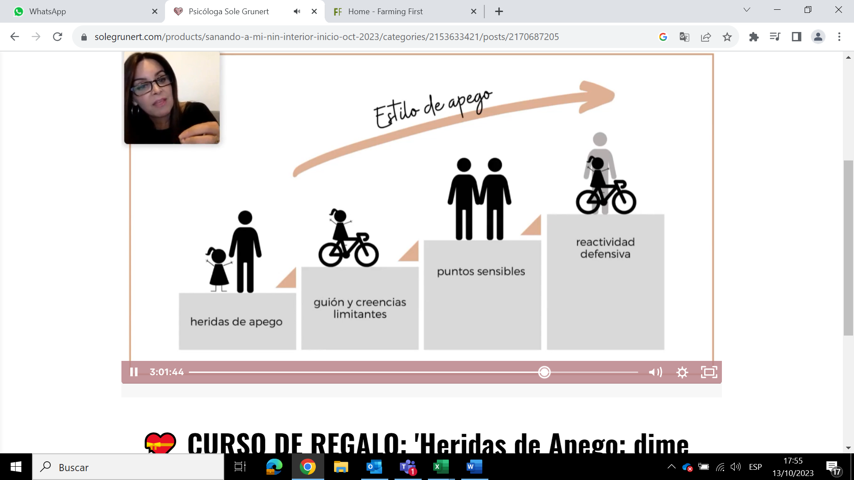

Mi niña herido es la que lucha o huye.